Cómo crear un grupo de Whatsapp.

URL, para ingresar y bajar el Manual

<https://github.com/besmart/Manual-crear-grupo-Whatsapp.git>

1. Clic en los tres puntos esquina superior derecha. Luego clic en Nuevo grupo.

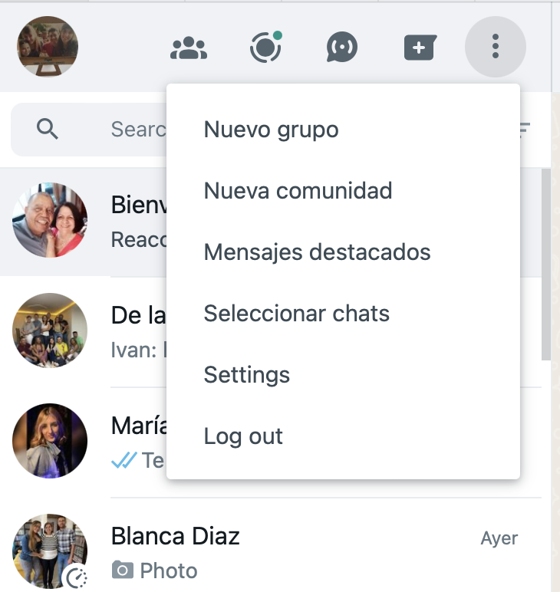

1. Escribo el número del primer compañero que deseas unir para crear el grupo y le das clic sobre ese contacto.

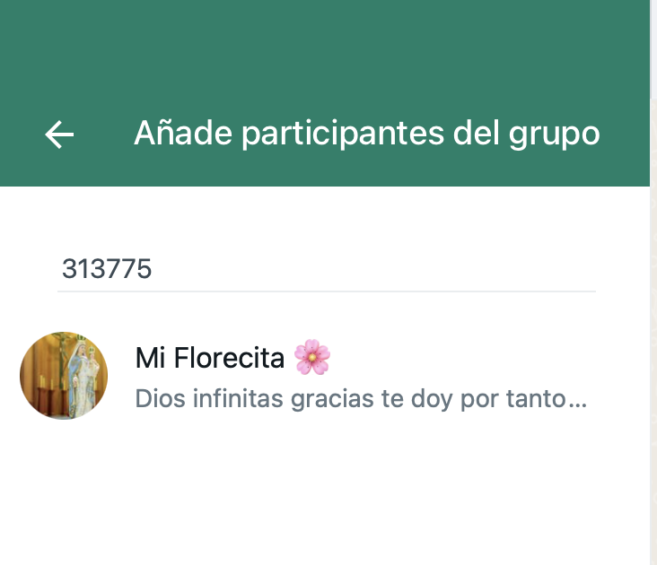

1. Luego das clic en la flecha inferior para darle el nombre al grupo.

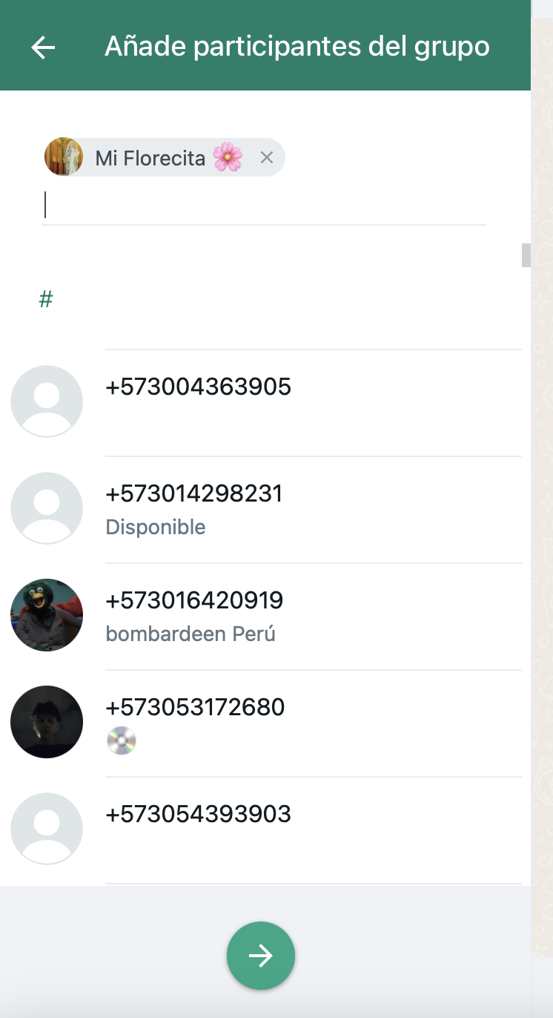

1. Una vez le des el nombre del grupo, le das clic a la fya puedes seguir agregando más personas. Es aquí donde creas un enlace para que se te unan diferentes personas.

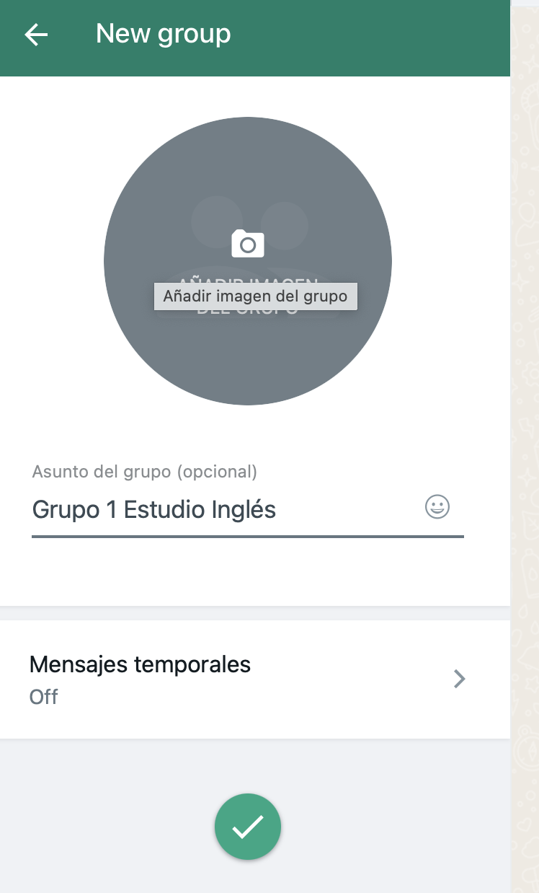

1. Para crear el enlace y permitir se unan diferentes personas. Das clic en la parte superior derecha donde se encuentran los tres puntos, eliges Info del grupo y das clic

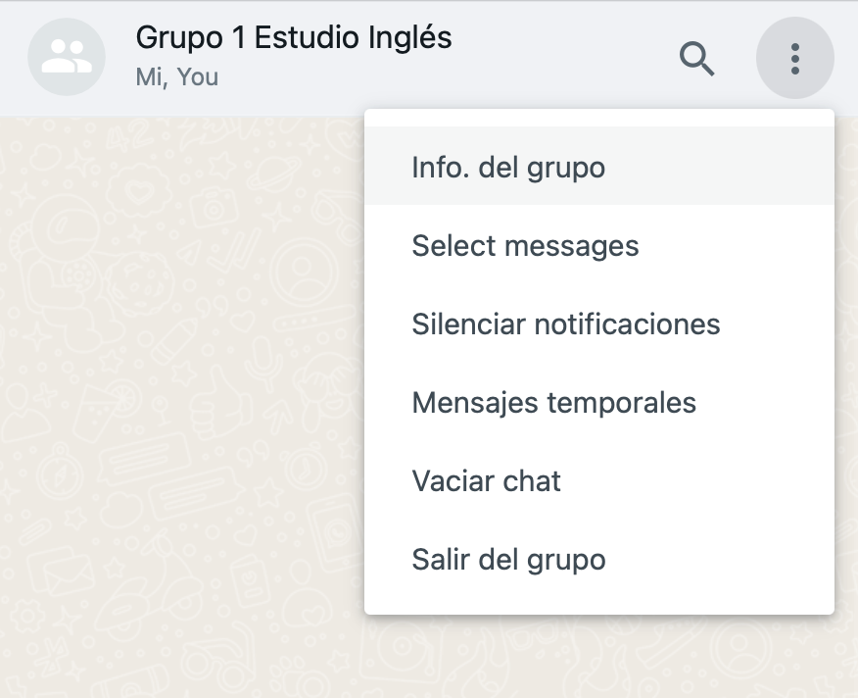

1. Te aparece la información del grupo que acabas de crear.

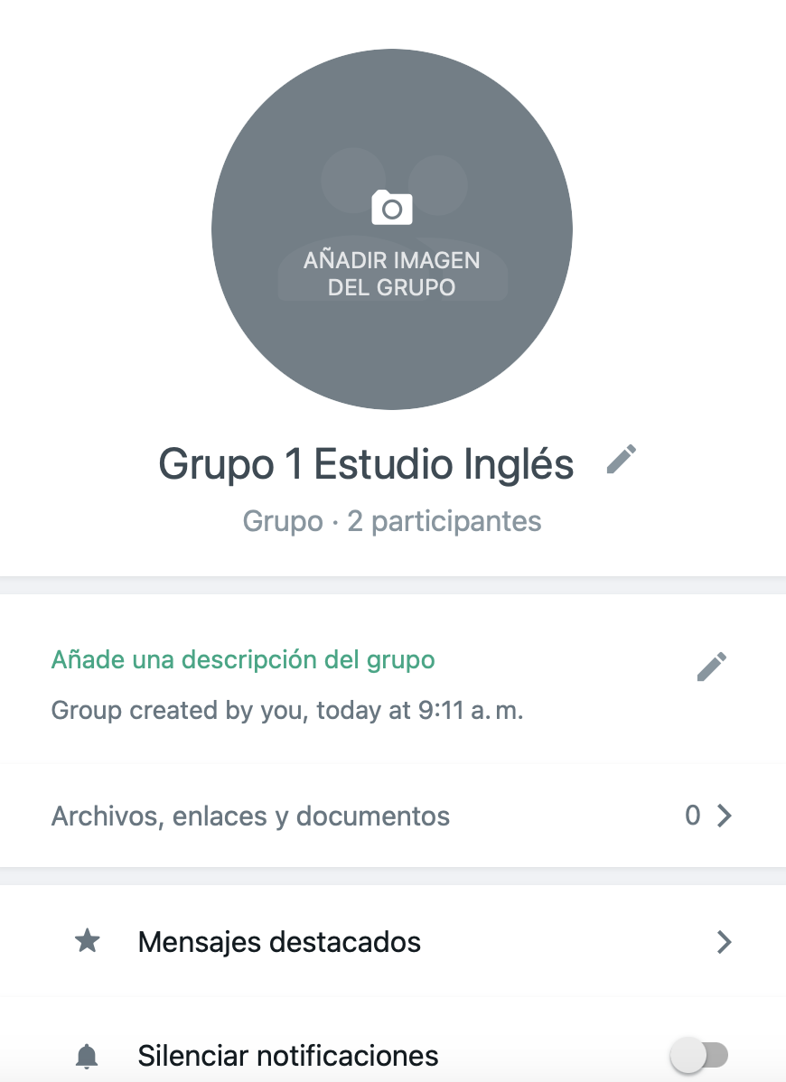

1. Debes bajar hasta debajo de la información del grupo dando clic al ascensor derecho y sin soltar bajas y podrás observar lo siguiente. Luego para crear el enlace das clic en la opción Enlace de invitación al grupo.

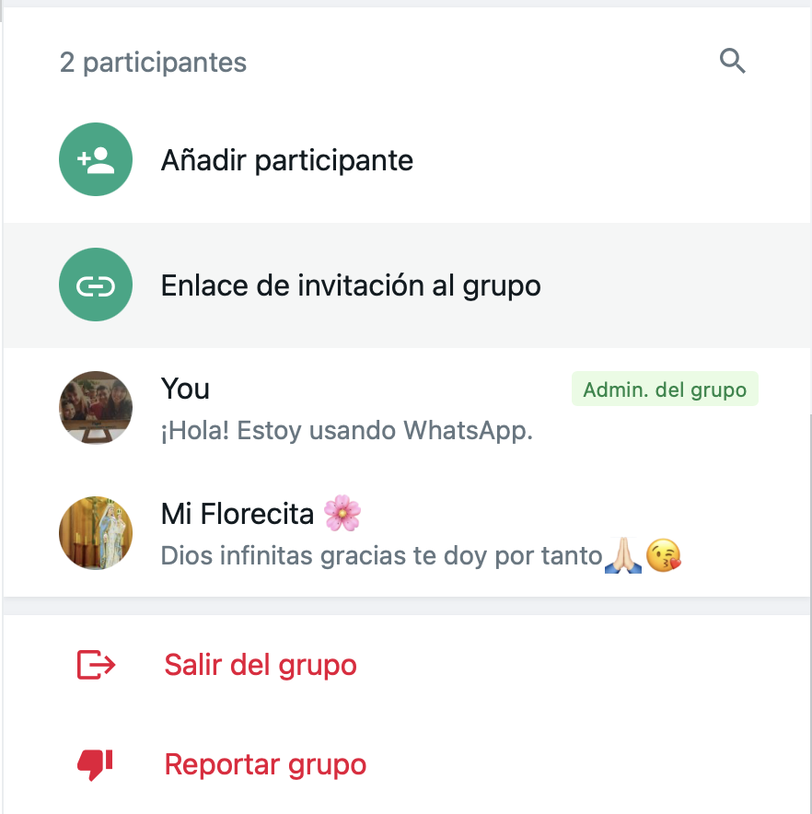

1. Luego de dar clic en la opción Enlace de invitación al grupo te debe aparecer la siguiente ventana. Aquí tienes la opción de copiar el enlace y publicarlo a Facebook para que se te unán al grupo, no olvides de hacerlo máximo 10 personas. Suerte

